学员培训延期功能

学员由于某些原因（如产假、病假等），需要延长培养年限，可以进行延期操作。
具体操作步骤：
1.培训基地管理员登陆系统，点击“医师信息查询”,鼠标移动到“详情”按钮,下方出现更新按钮，如下图所示：

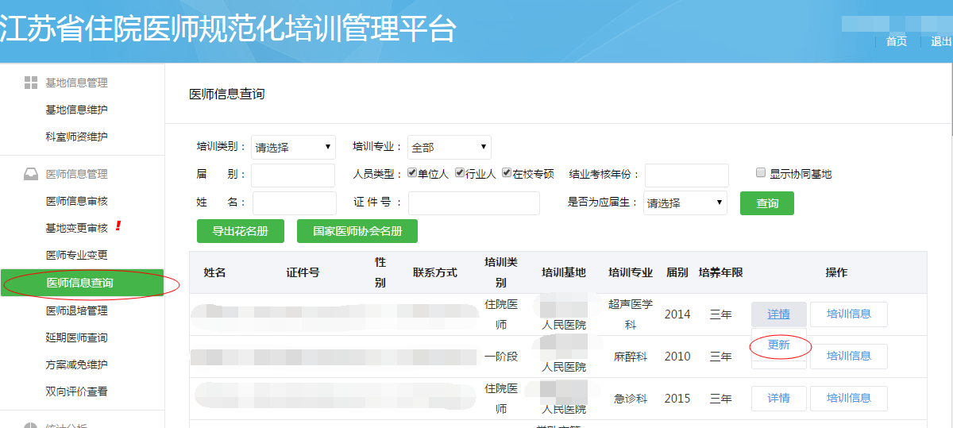

2.点击“更新”，进入更新医师页面。点击页面中的“延期”按钮,填写延期原因、结业考核年份、同时可上传相关附件。填写完成后，点击保存,完成延期操作。如下图页面：

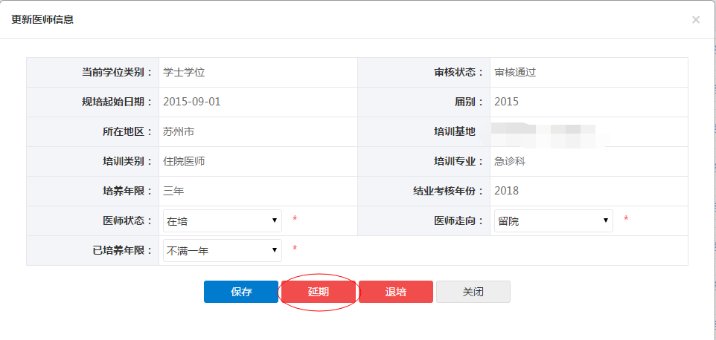
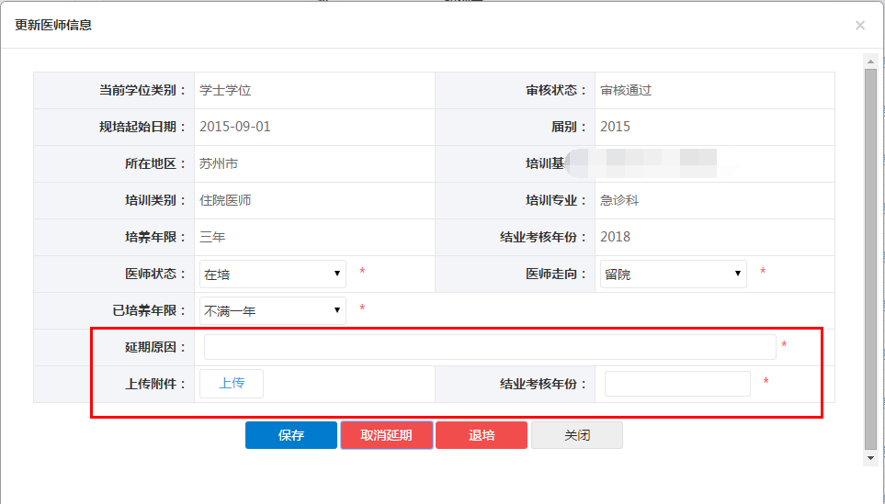

培训基地查询延期学员信息
点击左侧菜单中的“延期医师查询”菜单,可查看延期学员信息。

